MAGAMISTUBA
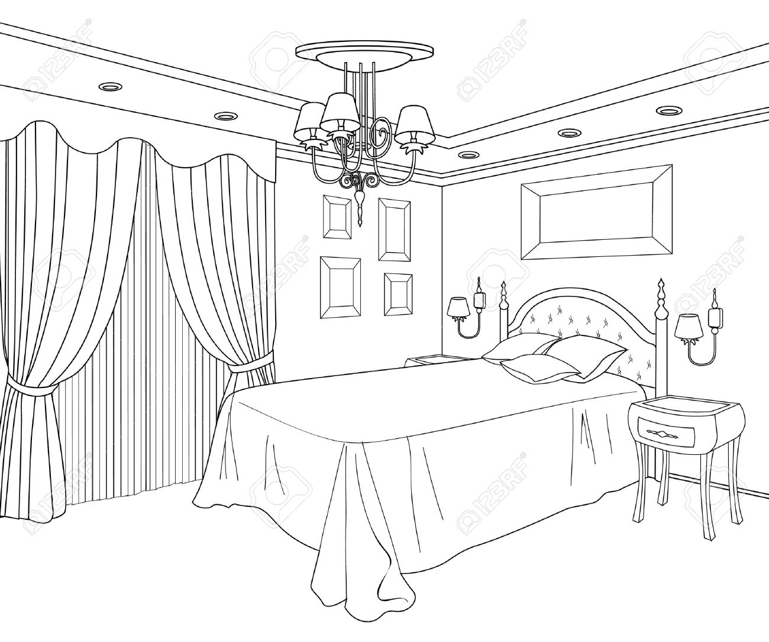

VÄRVI
... voodikate punaseks
... lambikuplid kollaseks
... öökapp pruuniks
... kardinad siniseks
... üks padi oranžiks
... kaks patja siniseks

KIRJUTA MITU
... patja on voodil? .............
... pilti on seinal? ..................
... seinalampi on seinal?..............
... jalga on öökapil? .................
... kuplit on laelambil? .................
... kardinat on seotud? .................

